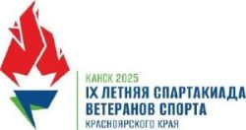

ТАБЛИЦА РЕЗУЛЬТАТОВ
по волейболу среди мужских команд муниципальных районов (округов).
29-31 августа 2025 г., «Канский технологический колледж»
№ | Команды | 1 | 2 | 3 | 4 | 5 | Количество побед | Очки | Пар | Место
1 | Богучанский район | 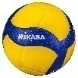 | 0:2 |  | 2:1 | 0:2
2 | Емельяновский район | 2:0 |  |  | 2:0 | 1:2
3 | Ермаковский район |  |  |  | 2:0 | 1:2
4 | Курагинский район | 1:2 | 0:2 | 0:2 |  | 0:2 | 0 | 1
5 | Рыбинский район | 2:0 | 2:1 | 2:1 | 2:0 |  | 4 | 10 |  | 1

Главный судья Кулишов А.Г.

